I EVALUACION
INVERTEBRADOS
Nombre: ______________

- ¿En qué forma los protozoos controlan a las bacterias?

- Complete este esquema de clasificación de los protozoos por el modo de locomoción.
- ¿A qué organismos corresponden estos exoesqueletos?

- Apicomplexa. Parásitos con una fase de esporulación (división múltiple) y sin mayor movilidad. ¿Con qué otro nombre se conoce a este grupo de organismos?

- ¿Qué tipo de protozoario es la euglena?
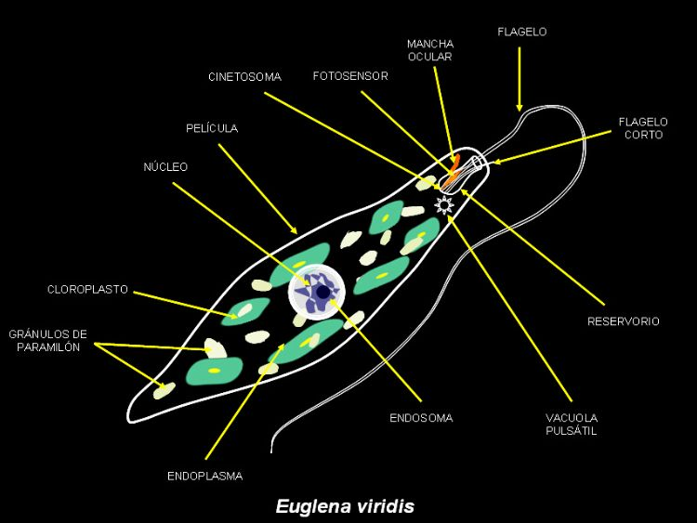

- Complete:
Los protozoos son considerados como bioindicadores del estado de funcionamiento de las depuradoras de aguas residuales, destacando en la detección y prevención de variaciones en la continuidad de los procesos. Son los principales consumidores de las poblaciones ___________ en los sistemas acuáticos e intervienen en la formación de ___________ sedimentables. En resumen, son fundamentales en los sistemas de depuración biológica de las aguas residuales.
- Nombre dos tipos de pseudópodos.

- Describa brevemente a los foraminíferos.

- Complete esta información sobre los ciliados:
Los ciliados tiene dos núcleos, el macronúcleo controla las funciones ____________ , mientras que el micronúcleo interviene en la reproducción sexual y también se lo denomina _________.

- ¿En qué aspecto se relacionan los artrópodos con los nematodos?

- ¿A qué se denomina metamería aplicado a los artrópodos?

- ¿Definición de quelíceros?

- ¿A qué se denominan apodemas en los artrópodos?

- Cuando los protozoos están bajo la forma de trophozoites), ¿qué características presentan?

